Załącznik nr 1 do regulaminu przetargu

Opis nieruchomości
Wysokie Mazowieckie, ul. Plac Odrodzenia 5
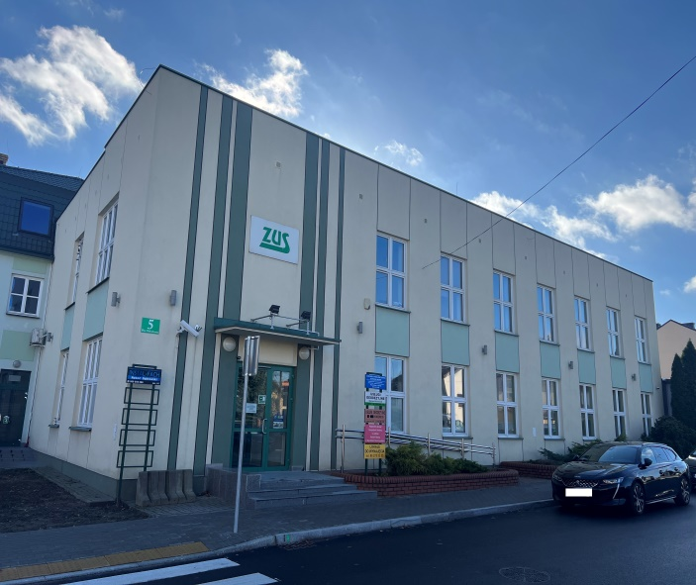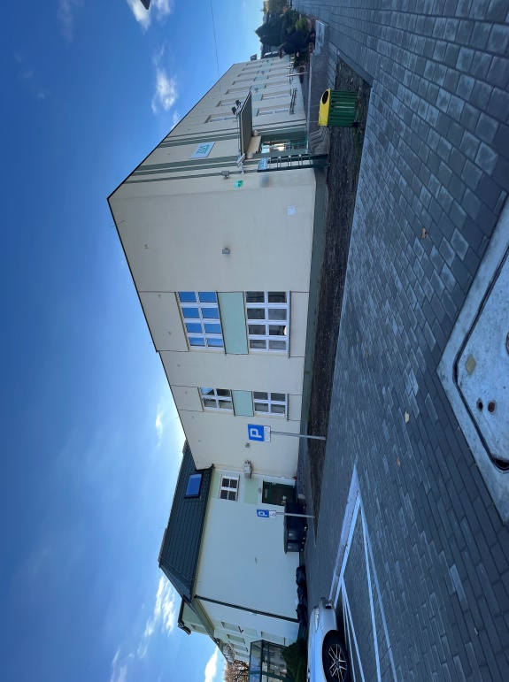
INFORMACJE OGÓLNE
Nieruchomość położona jest w Wysokiem Mazowieckiem przy ulicy Placu Odrodzenia 5, oznaczona w ewidencji gruntów numerem działki 1484/11 o powierzchni 0,0594 ha w obrębie ewidencyjnym 0001 Wysokie Mazowieckie, gmina Wysokie Mazowieckie - Miasto, powiat wysokomazowiecki, województwo podlaskie.
Nieruchomość zabudowana jest wolnostojącym, dwukondygnacyjnym budynkiem biurowym o powierzchni zabudowy 336 m² i powierzchni użytkowej wynoszącej 586,25 m².
W ewidencji gruntów nieruchomość posiada oznaczenie użytku: Bi – inne tereny zabudowane.
Dostępność komunikacyjna to zjazd z ulicy Plac Odrodzenia, teren działki zabudowany w ok. 90 % budynkiem, nieruchomość posiada bezpośredni dostęp do drogi publicznej ul. Plac Odrodzenia. W najbliższym sąsiedztwie znajdują się ogólnodostępne miejsca parkingowe.
Nieruchomość posiada uzbrojenie w niezbędne sieci infrastruktury technicznej: energię elektryczną, wodę
i kanalizację miejską, sieć ciepłowniczą miejską.
LOKALIZACJA
Przedmiotowa nieruchomość zlokalizowana jest w centralnej lecz nieuciążliwej części miasta Wysokie Mazowieckie, przy ulicy Plac Odrodzenia. W najbliższym sąsiedztwie istnieje zabudowa mieszkaniowa i usługowa. W pobliżu zlokalizowane są sklepy spożywcze, lokale usługowe, kościół oraz osiedle mieszkaniowe.
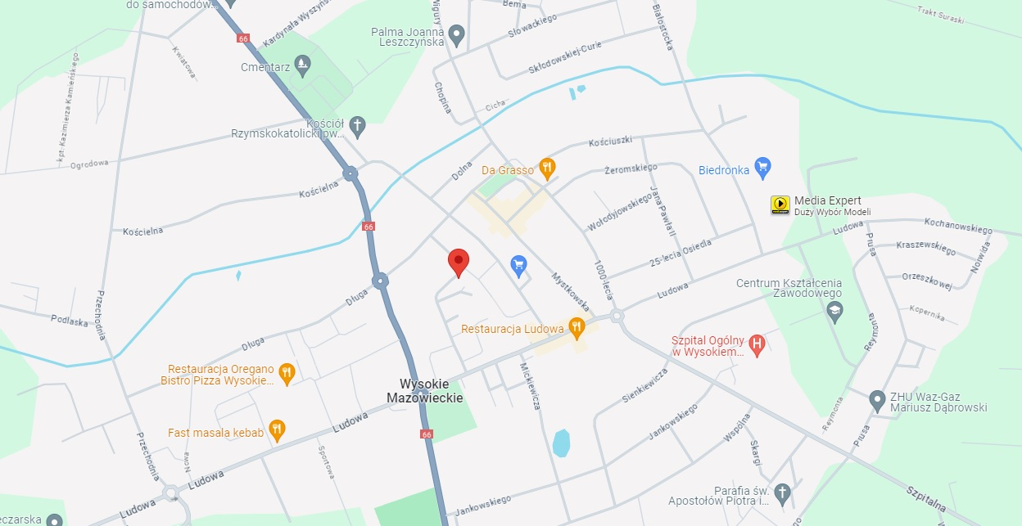
https://maps.app.goo.gl/hAs55y1KQruHQ9r89
STAN PRAWNY
Dla nieruchomości prowadzona jest księga wieczysta nr LM1W/00018903/8.
Prawo własności przysługuje Zakładowi Ubezpieczeń Społecznych.
W dziale III (prawa, roszczenia i ograniczenia) wpisane jest ostrzeżenie o niezgodności księgi wieczystej z rzeczywistym stanem prawnym przysługujące Miastu Wysokie Mazowieckie, a dotyczące działki nr 1484/10.
Działka nr 1484/10 została wydzielona pod drogę publiczną na podstawie decyzji nr 12/2022 Starosty Wysokomazowieckiego z dnia 16 sierpnia 2022 roku o zezwoleniu na realizację inwestycji drogowej i zostanie odłączona z księgi wieczystej LM1W/00018903/8 przez obecnego właściciela - Miasto Wysokie Mazowieckie.
W dziale IV (hipoteka) brak wpisów.

UWARUNKOWANIA PLANISTYCZNE
Obszar, na którym położona jest przedmiotowa nieruchomość jest objęty miejscowym planem zagospodarowania przestrzennego (Uchwała nr XXXVII/141/05 Rady Miasta Wysokie Mazowieckie z dnia 24 listopada 2005r.), zgodnie z którym działka nr 1484/11 ma następujące przeznaczenie: A17 U-M – zabudowa usługowa z zakresu obsługi ludności w tym handlu, gastronomii i innych (100%).

